

**Introdução à Ciência da Computação - 113913**

**Gabarito Prova 1.6 – Tipo B**

**Observações:**

* São 20 amostras de entrada e cada amostra de saída correta vale 0.5 ponto.

**Duplas de Inteiros**

Faça um programa que leia uma sequência de duplas de números inteiros do teclado, ***A*** e ***N***. A quantidade de duplas da sequência é desconhecida, mas ela termina quando ***A*** for igual a -1. A dupla que contém ***A = -1*** não faz parte da sequência, devendo ser desconsiderada.

O programa deve escrever a soma de todos os ***N*** que fazem dupla com ***A*** múltiplos de 8, a média de todos os ***N*** maiores que 3 e a soma da maior dupla da sequência (dupla em que ***A + N*** é a maior dentre todas as duplas da sequência).

**Entrada**

A entrada consiste de várias duplas de inteiros ***A*** e ***N***, separados por espaço. Considere que pelo menos uma dupla válida será lida.

**Saída**

Ao final da leitura de todas as duplas, o programa deve imprimir, nessa ordem, a soma de todos os ***N*** que fazem dupla com ***A*** múltiplos de 8, a média de todos os ***N*** maiores que 3 (com duas casas decimais após a vírgula) e a soma da maior dupla da sequência, conforme exemplo abaixo.

|  |  |
| --- | --- |
| **Exemplo de Entrada** | **Exemplo de Saída** |
| 1 -1  8 2  5 3  -1 4 | 2  0.00  10 |
| 0 4  8 5  -8 -4  -1 0 | 5  4.50  13 |
| 8 -1  16 1  0 0  -1 25 | 0  0.00  17 |
| 0 4  -1 5 | 4  4.00  4 |
| 8 2  4 3  -1 12 | 2  0.00  10 |

**Boa Prova!**

**Gabarito**

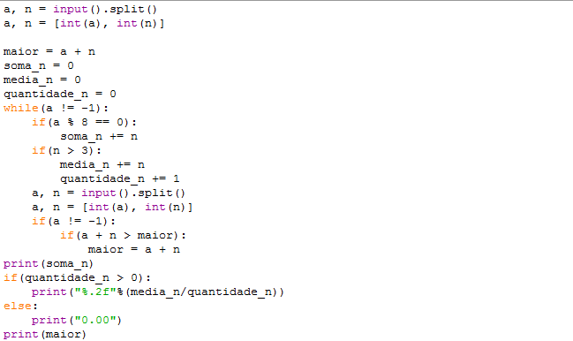

|  |  |
| --- | --- |
| **Amostras de Entrada** | **Amostras de Saída** |
| 7 -1  16 1  4 3  -1 5 | 1  0.00  17 |
| 6 -1  24 -15  -4 3  -1 60 | -15  0.00  9 |
| -5 -5  -24 -15  -40 -3  -1 -1 | -18  0.00  -10 |
| 46 -3  48 3  -1 0 | 3  0.00  51 |
| 0 80  8 4  -80 -80  -1 16 | 4  42.00  80 |
| -16 4  16 -4  5 15  -1 -14 | 0  9.50  20 |
| 8 48  -1 4 | 48  48.00  56 |
| 0 0  -1 4 | 0  0.00  0 |
| -2 -1  -1 -2 | 0  0.00  -3 |
| 5 5  3 3  4 4  8 16  17 18  -1 8 | 16  10.75  35 |
| 8 80  24 4  6 -1  0 -80  -4 -4  -1 8 | 4  42.00  88 |
| 8 3  -8 -3  40 0  -1 8 | 0  0.00  40 |
| 10 -1  3 3  5 5  -1 888 | 0  5.00  10 |
| 11 4  -8 7  -9 90  56 -1  -1 56 | 6  33.67  81 |
| 19 20  16 20  15 18  -1 -15 | 20  19.33  39 |
| -5 -8  -16 4  -20 -24  -25 -30  -1 44 | 4  4.00  -12 |
| -24 24  -25 25  -30 10  -32 -24  -1 24 | 0  19.67  0 |
| -15 16  55 54  89 91  76 74  -1 0 | 0  58.75  180 |
| -16 4  -8 4  -1 16 | 8  4.00  -4 |
| -512 88  -1024 166  -2056 4  -31457 2  -36 -36  1 -1  -1 1 | 258  86.00  0 |